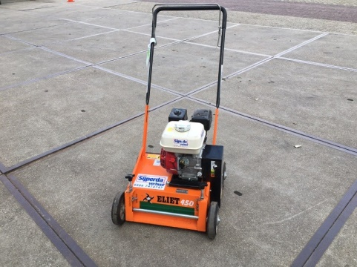****

**Verticuteermachine benzine**

- Eigen gewicht: 44 kg

- Werkbreedte: 0,44 mtr.

- Werkdiepte ondergronds: 0,20 mtr.

- Losse messen: ja

- Werkdiepte: 0 – 15 mm

**\* Specificaties kunnen per machine verschillen.**